No Man’s Sky
Brasil
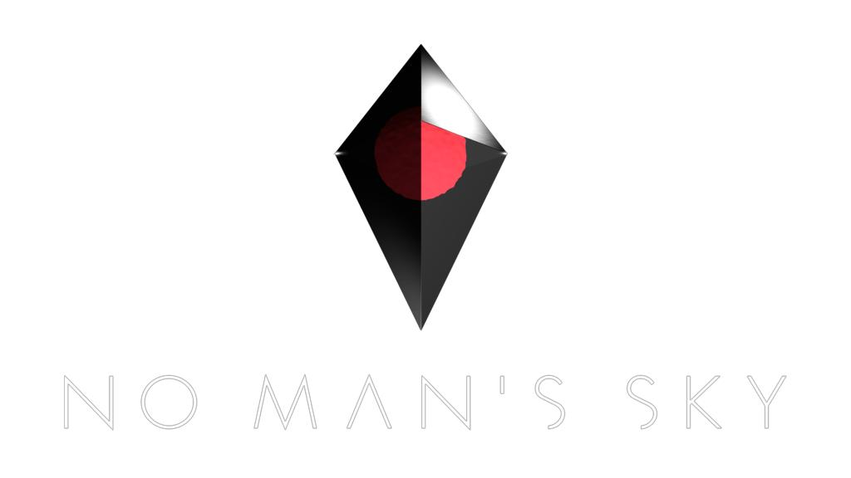

Giulliano Claudino

Jonnathan Michelato

Tecnologia em Jogos Digitais - Introdução à computação Professor: Ráfagan Sebástian de Abreu

- Descrição do produto

  - O projeto gira em torno do jogo No Man’s Sky, um jogo de mundo aberto que promete uma infinidade de planetas, galáxias e formas de vida geradas aleatoriamente (Procedural Content Generation), de forma infinita, a cada vez que jogado. O site é destinado à quem deseja acompanhar o jogo e seus updates, anúncios, além de possuir conteúdo que demonstre o jogo em si.

  - O domínio: www.nomansskybr.com

- Objetivos do projeto

  - Nosso objetivo é criar um site brasileiro fiel ao jogo e à altura do site oficial. Teremos o desafio de extrair o máximo possível de um jogo mesmo que ele ainda não esteja nas lojas, levando em conta o que ele já representa na história dos videogames pela inovação.

  - Queremos que o site represente, de forma compacta, o jogo em si. A infinidade apresentada no jogo será um desafio, mas no fim queremos que o site se torne uma referência no Brasil, com tudo que um fã precisa saber sobre o título.

3. Questões guia

Abaixo ficarão listadas as dúvidas e questões que ambos os autores do projeto identificaram durante o processo de idealização do projeto.

Básicas:

- A prototipação de um baixo-wireframe do site.

- A disposição do domínio preferido para o site.

- Como organizar diferentes páginas do projeto.

- Quais as linguagens de programação necessárias para o desenvolvimento do projeto.

- Sites que apresentam conteúdo sobre o jogo tratado.

Regulares:
- Uma base de referência do jogo e suas principais notícias e atualizações.

- O mínimo de contextualização dos conteúdos do jogo e seus derivados.

Críticas:

- Ter no minimo conhecimento básico das linguagens de programação que serão usadas no projeto.

- Ter no mínimo um básico conhecimento de ferramentas de edição de imagem para criar o design do projeto.

Tabela:

 | Número da questão |  | Enunciado |  |  | Resources |  |  | O que você
 |  |  |  |  |  |  |  |  | aprendeu?
 | 1 |  | Como organizar |  |  | Iremos buscar |  |  | Os sites brasileiros
 |  |  | as diferentes |  |  | referencias em sites |  |  | do jogo possuem um
 |  |  | páginas do meu |  |  | que se assemelhem |  |  | padrão que pode
 |  |  | site? |  |  | ao que queremos |  |  | servir de base para
 |  |  |  |  |  | fazer, que servirão de |  |  | nosso projeto, são
 |  |  |  |  |  | base para o |  |  | simples porém
 |  |  |  |  |  | desenvolvimento do |  |  | completos.
 |  |  |  |  |  | projeto.
2 |  |  | Como iremos |  |  | Utilizaremos os |  |  | Exemplos de sites
 |  |  | aprender a parte |  |  | conteúdos expostos |  |  | com conteúdo
 |  |  | relacionada a |  |  | em sites, fóruns e |  |  | gratuito:
 |  |  | programação para |  |  | comunidades focados |  |  | http://www.codecade
 |  |  | o website? |  |  | no ensino de |  |  | my.com/pt
 |  |  |  |  |  | programação de |  |  | https://pt.khanacade
 |  |  |  |  |  | forma gratuita. Além |  |  | my.org/
 |  |  |  |  |  | de vídeos tutoriais |  |  | http://tableless.com.
 |  |  |  |  |  | relacionados as |  |  | br/
 |  |  |  |  |  | diferentes linguagens |  |  | http://code.org/
 |  |  |  |  |  | de programação.
 | 3 |  | De onde tiraremos |  |  | Usaremos como |  |  | Exemplos de sites:
 |  |  | o conteúdo para o |  |  | referência sites de |  |  | http://www.baixakijog
 |  |  | site (notícias, |  |  | produção especializada |  |  | os.com.br/

 |  | conteúdo, |  |  | de análises e conteúdos |  |  | http://www.gamevicio.
 |  | informações, etc)? |  |  | sobre diferentes tipos de |  |  | com.br/
 |  |  |  |  | jogos. E também |  |  | http://br.ign.com/
 |  |  |  |  | usaremos como base as |  |  | http://www.kotaku.co
 |  |  |  |  | informações oficiais |  |  | m.br/
 |  |  |  |  | lançadas pela
 |  |  |  |  | publicadora do jogo.
4 |  | O que usar para criar |  |  | Para o bom |  |  | Sites que nos permitem
 |  | um bom wireframe |  |  | planejamento de um site, |  |  | a criação de
 |  | para meu site? |  |  | se faz necessário a |  |  | wireframes:
 |  |  |  |  | criação de um |  |  | https://www.lucidchart.
 |  |  |  |  | “rascunho”, uma base, |  |  | com/
 |  |  |  |  | na qual o site irá ser |  |  | http://balsamiq.com/
 |  |  |  |  | estruturado. E existem |  |  | http://www.mockflow.c
 |  |  |  |  | sites e ferramentas que |  |  | om/
 |  |  |  |  | nos auxiliam nessa
 |  |  |  |  | etapa.

4. Levantamento de requisitos

Botão ‘Home’ -

- Ao clicar no botão “HOME” ou na logo do jogo (ambos localizados na parte superior do site), o usuário será redirecionado para a página principal do site, que apresenta alguns tópicos com links para notícias recentes e informações básicas sobre o jogo (informações mais detalhadas são encontradas na página linkada ao botão

“SOBRE”), além de links para reviews e para o site oficial do jogo.

Funcionalidades: Botão ‘home’ e logo levam à página inicial do site.

Botões do Menu -

- Os botões do Menu serão em formato de cascata, ou seja, quando o mouse do usuário estiver posicionado no botão uma caixa contendo botões secundários serão exibidos, estes botões se clicados levarão à uma determinada parte do site.

- Funcionalidades: Quatro botões principais que quando mouse posicionado sobre revelam botões secundários.

Botão de compra do jogo -

- No final da página do site poderá encontrar um botão indicando o preço do jogo, e assim que clicado o usuário será redirecionado para o site de compra oficial do jogo.

Funcionalidades: Botão que quando clicado leva ao site de compra do jogo.

Lista dos posts populares –

- Ao lado direito da página principal se encontrará uma caixa com os posts mais populares (com mais acessos) do site, listados em ordem.

Funcionalidades: Lista de posts populares do site com botões de rápido acesso.

Reviews do jogo –

- Ao lado direito, abaixo do box de posts recentes ficarão os Reviews do jogo, feitos por sites diversos. O nome do site será exibido abaixo de uma imagem na caixa, se clicado redirecionará o usuário ao site e, consequentemente, o Review completo.

Funcionalidades: Lista de textos e sites com as principais Reviews que o jogo possuir.

5. Pesquisa

Sites semelhantes ao proposto para o projeto:

- http://www.baixaki.com.br

- http://www.nomansskybrasil.com/

- http://www.baixakijogos.com.br/

Efeitos e cores interessantes para o projeto:

Uma paleta de cores certa é algo extremamente bom para um site, pois são responsáveis pelo que o será passado para o usuário durante a navegação. Em nosso projeto tentaremos utilizar cores que combinem com a temática que o jogo propõe (jogo de exploração), com um visual que fique atrativo para o usuário. Par isso utilizaremos:

- Gradiente

- Cores vivas e chamativas


Exemplo de gradiente com dupla cor chamativa.

Referências de aprendizado:

http://www.codecademy.com/pt https://pt.khanacademy.org/ http://tableless.com.br/ http://code.org/ http://www.w3schools.com/html/

http://www.linhadecodigo.com.br/artigo/81/html-basico.aspx http://pt-br.html.net/

http://www.maujor.com/index.php http://www.w3.org/html/ http://html.net/ http://learn.shayhowe.com/html-css/

http://lifehacker.com/5974605/learn-beginner-and-advanced-htmlcss-skills-for-free http://www.digitaltutors.com/
Imagens de sites de Referência:

Baixaki
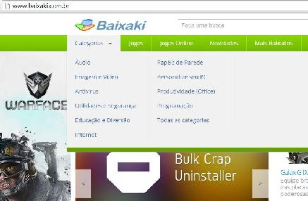

Baixaki Jogos:
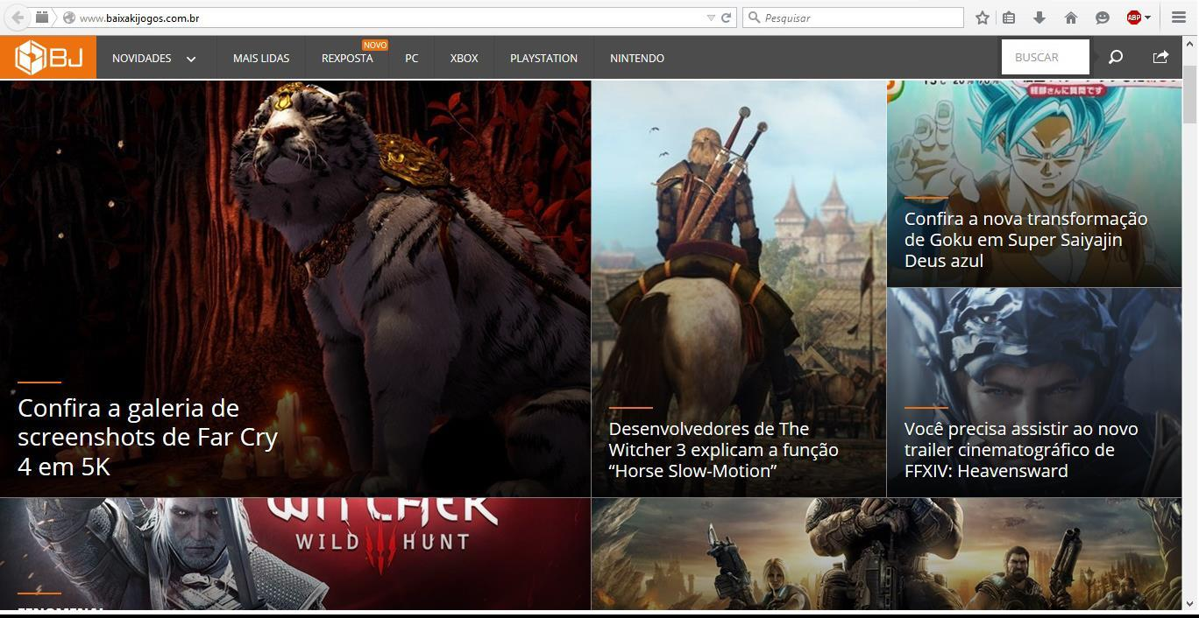
No Man’s Sky Brasil
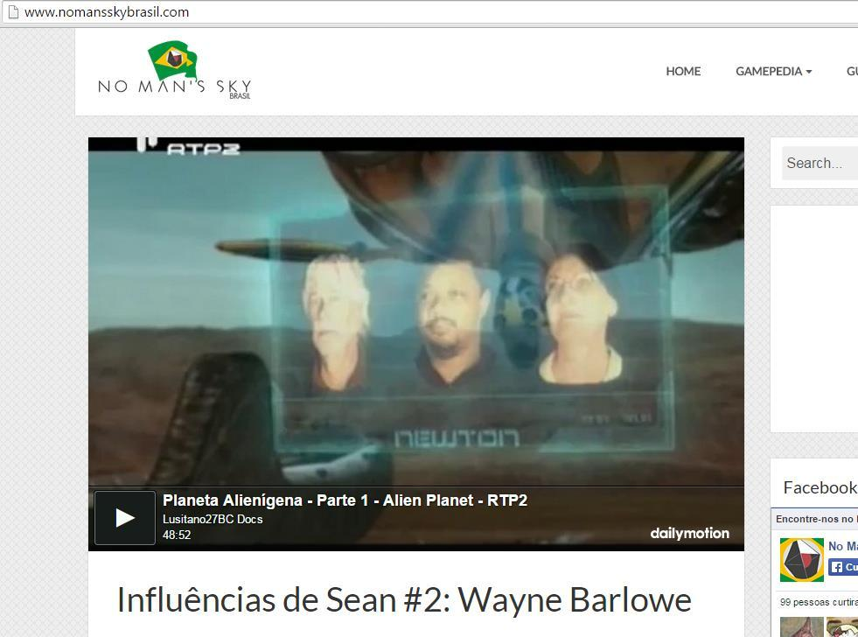
No Man’s Sky - Site Oficial
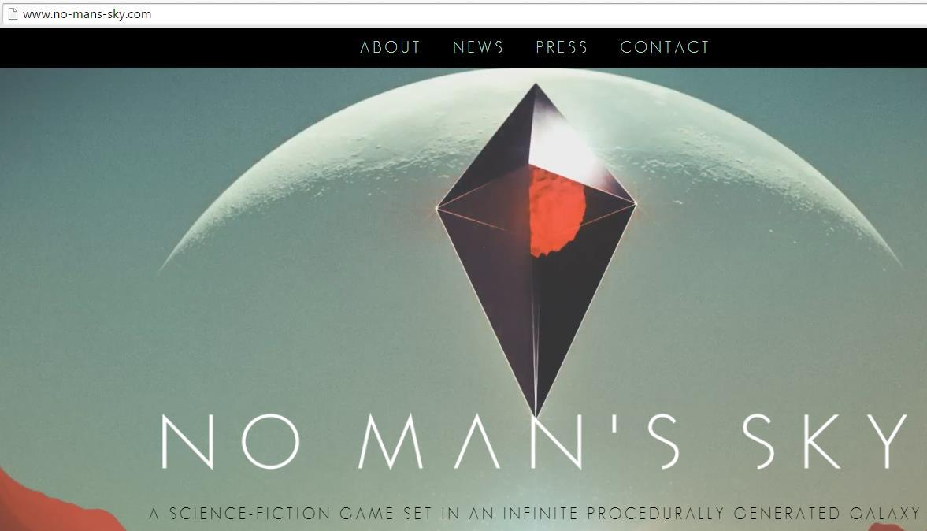

Ferramentas de interesse:

Ao longo do desenvolvimento do projeto gostaríamos de adquirir amplo conhecimento nas diferentes ferramentas que dizem respeito à criação de um website, tanto na programação do site em si, quanto em questões referentes à criação e desenvolvimento do design. Utilizando esse projeto como uma base para nossos objetivos em adquirir cada vez mais sabedoria e experiência nessas áreas.

Durante o desenvolvimento buscaremos dominar algumas ferramentas, entre elas:

- Foundation

- Develop

- Balsamiq Mockups

- MDN

- GitHub

6. Wireframe de baixa fidelidade
